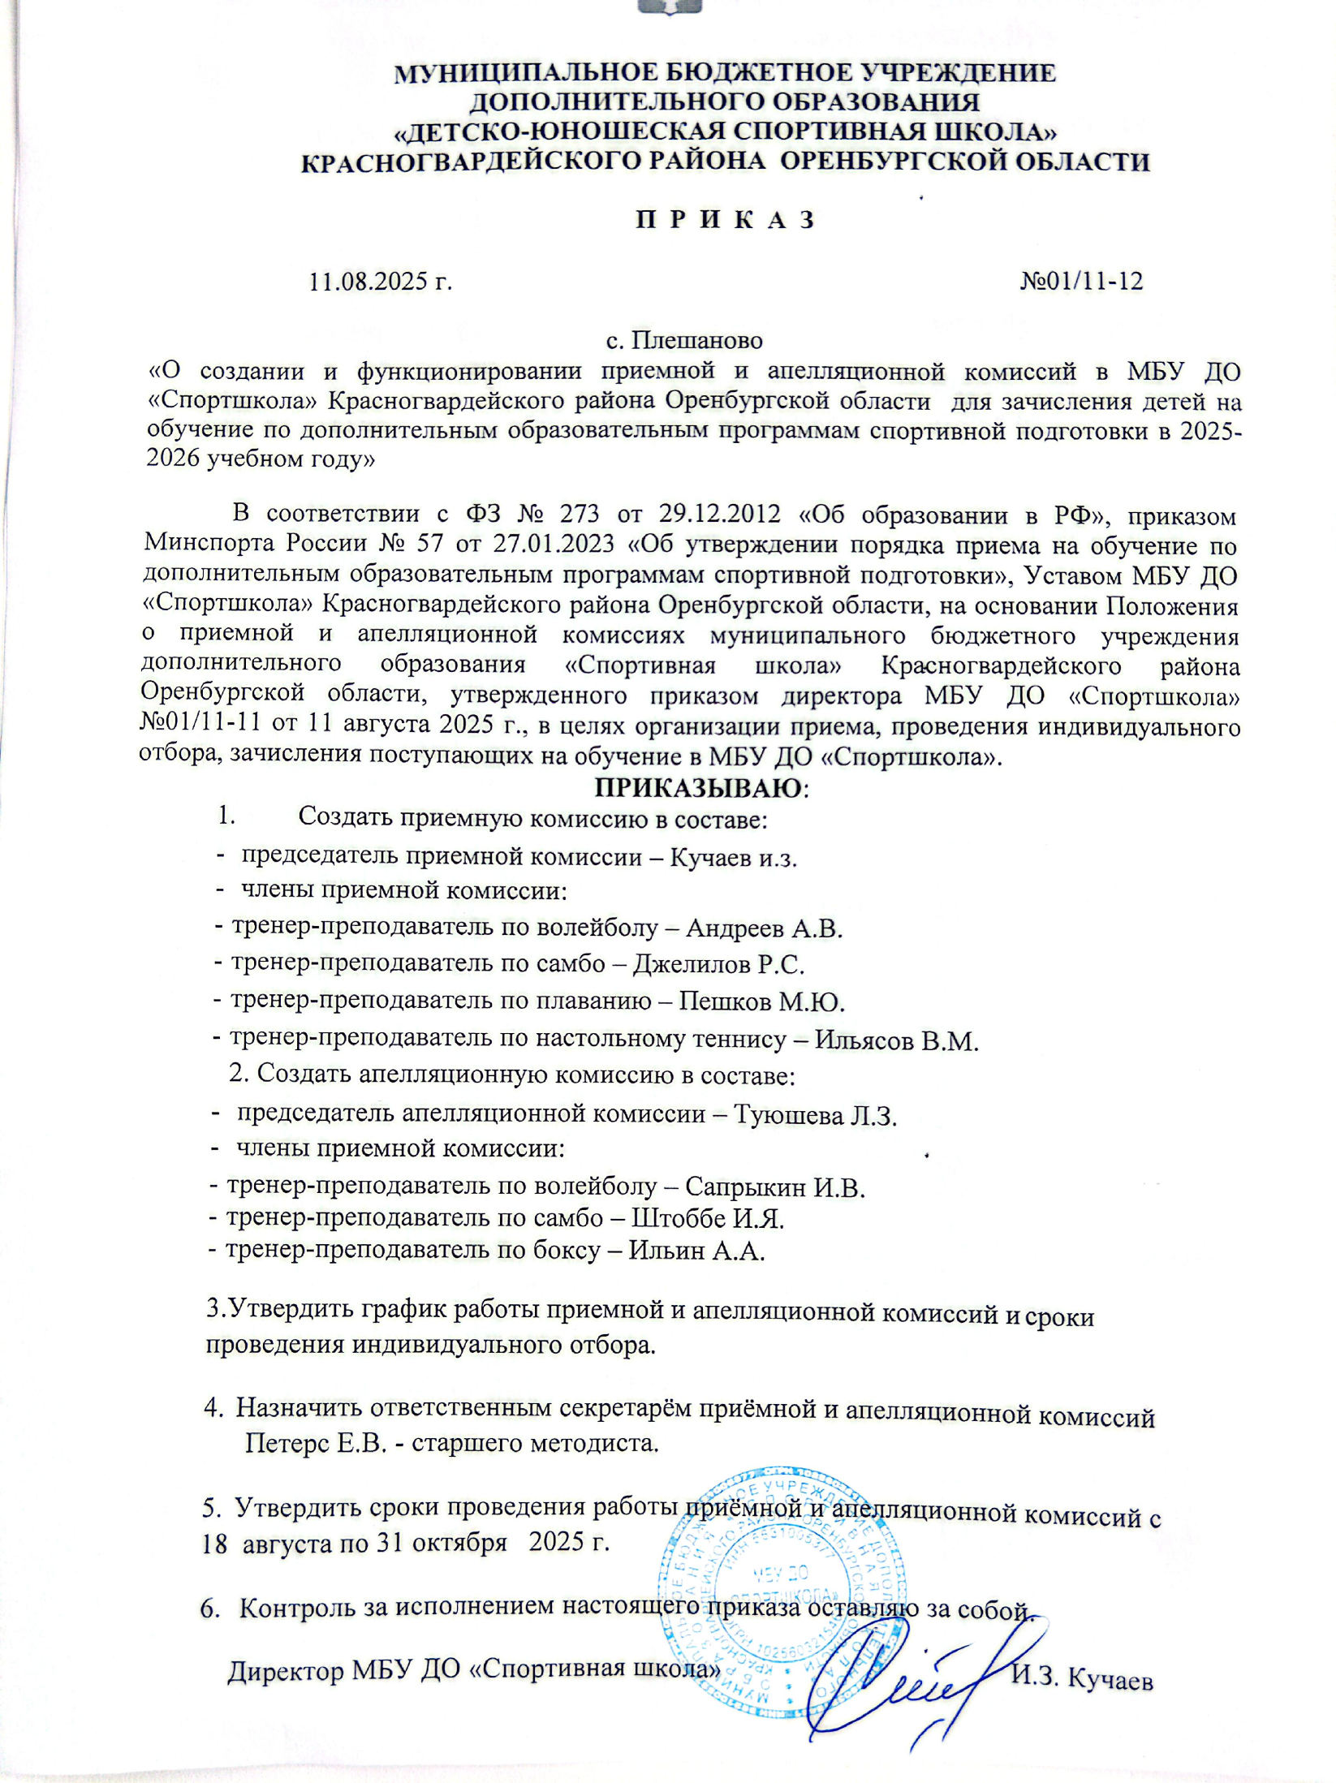

Приложение №1 к приказу директора МБУ ДО «Спортшкола»
от 11 августа 2025 года № 01/11 – 12

РЕЖИМ РАБОТЫ
приемной комиссии по приему документов в МБУ ДО «Спортшкола» для зачисления учащихся на дополнительные образовательные программы спортивной подготовки
на 2025 - 2026 учебный год.

Подать документы на обучение в 2025-2026 учебном году можно по адресу:
Оренбургская область, Красногвардейский район., с. Плешаново, ул.Советская, 2.
Комиссия по приему документов работает
с 12 августа по 31 октября 2025 года.

Дни недели | Время работы комиссии
понедельник | с 9.00 до 12.00, с 15.00 до 17.00
Вторник | с 9.00 до 12.00, с 15.00 до 17.00
Среда | с 9.00 до 12.00, с 15.00 до 17.00
Четверг | с 9.00 до 12.00, с 15.00 до 17.00
пятница | с 9.00 до 12.00, с 14.00 до 16.00

Справки по телефонам: 8 (35345) 3-15-48

Приложение № 2 к приказу директора МБУ ДО «Спортшкола»
от 11 августа 2025 года № 01/11 – 12

Контрольные нормативы по определению уровня физической подготовленности при проведении индивидуального отбора для зачисления лиц на обучение по
дополнительным образовательным программам спортивной подготовки по видам спорта.
- Бокс

№п/п | Упражнения | Единица  измерения | мальчики | девочки
1. Нормативы общей физической подготовки для возрастной группы 9-10 лет
1.1. | Бег на 30 м | с | не более
1.1. | Бег на 30 м | с | 6,2 | 6,4
1.2. | Бег на 1000 м | мин, с | не более
1.2. | Бег на 1000 м | мин, с | 6,10 | 6,30
1.3. | Сгибание и разгибание  рук в упоре лежа на полу | кол-во раз | не менее
1.3. | Сгибание и разгибание  рук в упоре лежа на полу | кол-во раз | 10 | 5
1.4. | Наклон вперед из положения стоя на гимнастической скамье  (от уровня скамьи) | см | не менее
1.4. |  | см | + 2 | +3
1.5. | Челночный бег 5х6 м | с | не более
1.5. | Челночный бег 5х6 м | с | 9,6 | 9,9
1.6. | Прыжок в длину с места  толчком двумя ногами | см | не менее
1.6. | Прыжок в длину с места  толчком двумя ногами | см | 130 | 120
1.7. | Метание мяча весом 150  г | м | не менее
1.7. | Метание мяча весом 150  г | м | 19 | 13
2. Нормативы общей физической подготовки для возрастной группы 11-12 лет
2.1. | Бег на 60 м | с | не более
2.1. | Бег на 60 м | с | 10,9 | 11,3
2.2. | Бег на 1 500 м | с, мин | не более
2.2. | Бег на 1 500 м | с, мин | 8,20 | 8,55
2.3. | Сгибание и разгибание рук в упоре лежа на полу | кол-во раз | не менее
2.3. | Сгибание и разгибание рук в упоре лежа на полу | кол-во раз | 13 | 7
2.4. | Подтягивание из виса на  высокой перекладине | кол-во раз | не менее
2.4. | Подтягивание из виса на  высокой перекладине | кол-во раз | 3 | -
2.5. | Подтягивание из виса  лежа на низкой перекладине 90 см | кол-во раз | не менее
2.5. | Подтягивание из виса  лежа на низкой перекладине 90 см | кол-во раз | - | 9
2.6. | Наклон вперед из положения стоя на гимнастической скамье  (от уровня скамьи) | см | не менее
2.6. |  | см | + 3 | +4
2.7. | Челночный бег 3х10 м | с | не более
2.7. | Челночный бег 3х10 м | с | 9,0 | 10,4
2.8. | Прыжок в длину с места  толчком двумя ногами | см | не менее
2.8. | Прыжок в длину с места  толчком двумя ногами | см | 150 | 135
2.9. | Метание мяча весом 150  г | м | не менее
2.9. | Метание мяча весом 150  г | м | 24 | 16

- Волейбол

№п/п | Упражнения | Единица  измерения | мальчики | девочки
1. Нормативы общей физической подготовки
1.1. | Бег на 30 м. | с | не более
1.1. | Бег на 30 м. | с | 6,9 | 7,1
1.2. | Прыжок в длину с места толчком двумя ногами | см | не менее
1.2. | Прыжок в длину с места толчком двумя ногами | см | 110 | 105
1.3. | Сгибание и разгибание рук в упоре лежа на полу | кол-во раз | не менее
1.3. | Сгибание и разгибание рук в упоре лежа на полу | кол-во раз | 7 | 4
1.4. | Наклон вперед из положения стоя на гимнастической скамье (от уровня скамьи) | см | не менее
1.4. |  | см | + 1 | +3

- Гиревой спорт

№п/п | Упражнения | Единица  измерения | мальчики | девочки
1. Нормативы общей физической подготовки
1. | Бег на 30 м. | с | не более
1. | Бег на 30 м. | с | 6,2 | 6,4
2. | Бег на 1000 м. | мин, с | не более
2. | Бег на 1000 м. | мин, с | 6,10 | 6,30
3. | Челночный бег 3х10 м. | с | не более
3. | Челночный бег 3х10 м. | с | 9,9 | 9,9
4. | Сгибание и разгибание рук в упоре лежа на полу | кол-во раз | не менее
4. | Сгибание и разгибание рук в упоре лежа на полу | кол-во раз | 10 | 5
5 | Наклон вперед из положения стоя на гимнастической скамье  (от уровня скамьи) | см | не менее
5 |  | см | + 2 |  | +3
6 | Прыжок в длину с места толчком двумя ногами | см | не менее
6 | Прыжок в длину с места толчком двумя ногами | см | 130 |  | 120

- Настольный теннис

№п/п | Упражнения | Единица  измерения | мальчики | девочки
1. Нормативы общей физической подготовки
1. | Челночный бег  3х10 м. | с | не более
1. | Челночный бег  3х10 м. | с | 10,3 | 10,6
2. | Сгибание и разгибание  рук в упоре лежа на полу | кол-во раз | не менее
2. | Сгибание и разгибание  рук в упоре лежа на полу | кол-во раз | 7 | 4
3. | Прыжок в длину с места толчком двумя ногами | см | не менее
3. | Прыжок в длину с места толчком двумя ногами | см | 110 | 105
4. | Наклон вперед из положения стоя на гимнастической скамье (от уровня скамьи) | см | не менее
4. |  | см | + 1 | +3

- Самбо

№п/п | Упражнения | Единица  измерения | мальчики | девочки
1. Нормативы общей физической подготовки
1. | Бег на 30 м. | с | не более
1. | Бег на 30 м. | с | 6,2 | 6,4
2. | Бег на 1000 м. | мин, с | не более
2. | Бег на 1000 м. | мин, с | 6,10 | 6,30
3. | Наклон вперед из положения стоя на гимнастической скамье  (от уровня скамьи) | см | не менее
3. |  | см | + 2 | +3
4. | Челночный бег  3х10 м. | с | не более
4. | Челночный бег  3х10 м. | с | 9,6 | 9,9
5. | Прыжок в длину с места  толчком двумя ногами | см | не менее
5. | Прыжок в длину с места  толчком двумя ногами | см | 130 | 120
6. | Сгибание и разгибание  рук в упоре лежа на полу | кол-во раз | не менее
6. | Сгибание и разгибание  рук в упоре лежа на полу | кол-во раз | 10 | 5
7. | Подтягивание из виса на высокой перекладине | кол-во раз | не менее
7. | Подтягивание из виса на высокой перекладине | кол-во раз | 2 | -
8. | Подтягивание из виса на низкой перекладине 90 см | кол-во раз | не менее
8. | Подтягивание из виса на низкой перекладине 90 см | кол-во раз | - | 7

- Плавание

№  п/п | Упражнения | Единица измерения | Норматив до года обучения |  | Норматив свыше года обучения
№  п/п | Упражнения | Единица измерения | мальчики | девочки | мальчики | девочки
1. Нормативы общей физической подготовки
1.1. | Бег на 30 м | с | не более |  | не более
1.1. | Бег на 30 м | с | 6,9 | 7,1 | 6,5 | 6,8
1.2. | Сгибание и разгибание рук в упоре лежа на полу | количество раз | не менее |  | не менее
1.2. | Сгибание и разгибание рук в упоре лежа на полу | количество раз | 7 | 4 | 10 | 5
1.3. | Наклон вперед из положения стоя на гимнастической скамье (от уровня скамьи) | см | не менее |  | не менее
1.3. |  | см | +1 | +3 | +4 | +5
1.4. | Прыжок в длину с места толчком двумя ногами | см | не менее |  | не менее
1.4. | Прыжок в длину с места толчком двумя ногами | см | 110 | 105 | 120 | 110

- Спортивное метание ножа

N п/п | Упражнения | Единица измерения | Норматив
N п/п | Упражнения | Единица измерения | мальчики | девочки

1. Нормативы общей физической подготовки
1.1. | Бег на 30 м | с | не более
1.1. | Бег на 30 м | с | 6,2 | 6,4
1.2. | Сгибание и разгибание рук в упоре лежа на полу | количество раз | не менее
1.2. | Сгибание и разгибание рук в упоре лежа на полу | количество раз | 10 | 5
1.3. | Наклон вперед из положения стоя на гимнастической скамье (от уровня скамьи) | см | не менее
1.3. |  | см | +2 | +3
1.4. | Прыжок в длину с места толчком двумя ногами | см | не менее
1.4. | Прыжок в длину с места толчком двумя ногами | см | 130 | 120
1.5. | Метание мяча весом 150 г | м | не менее
1.5. | Метание мяча весом 150 г | м | 19 | 13

2. Нормативы специальной физической подготовки
2.1. | Прыжки со скакалкой без остановки | количество раз | не менее
2.1. | Прыжки со скакалкой без остановки | количество раз | 15

Приложение №2 к приказу директора МБУ ДО «Спортшкола» от «12» августа 2024 года №01/11-12

Количество вакантных мест для зачисления детей на обучение
по дополнительным образовательным программам спортивной подготовки в МБУ ДО «Спортшкола»
на 2024 – 2025 учебный год

№  п/п | Перечень видов спорта в  МБУ ДО «Спортшкола» | Количество вакантных бюджетных мест
1 | Бокс | 15
2 | Волейбол (девушки) | 15
3 | Волейбол (юноши) | 15
4 | Гиревой спорт | 15
5 | Самбо | 12
6 | Н/теннис | 20
7 | Плавание | 30
8 | Спортивное метание ножа | 15

